**Introducción**

**Sección 1**

Párrafo 1 -> marco teórico ¿Qué es el costo computacional y por que es importante ?

La complejidad computacional es el termino usado para clasificar la eficiencia de los algoritmos al momento de medir su tiempo de ejecución y capacidad para resolver un problema. Los algoritmos con baja complejidad son aquellos programas que pueden llegar a una solución haciendo buen uso del software, por el contrario, los algoritmos que tienen una alta complejidad necesitan uso de hardware dedicado para una resolución más eficiente en términos de tiempo y precisión.

Párrafo 2 -> conceptualizar el problema particular a tratar

El problema será determinar la estabilidad de sistemas matriciales de orden cuadrático

El problema será la creación de un algoritmo que logre ser lo mas eficiente posible haciendo uso únicamente del software, para enfrentar dicho problema podemos hacer uso de otros softwares dedicados al área del problema que sea necesario resolver.

Párrafo 3 -> explicar caso de estudio

El objetivo del este articulo será la creación y explicación de un algoritmo básico que permita la creación de matrices de orden cuadrático y determinar si dichas matrices son estables, es decir sistemas de ecuaciones que puede ser resuelto por medio del software.

problema

**Sección 2**

**Mínimo 3 párrafos**

**Párrafo 1**

Definir el problema general conceptualización en detalle ”calcular esfuerzo computacional al resolver LMIs cuantificado en n ´umero de variables escalares y lineas de LMIs”

$$P>0 P ϵ R^{n_{1}xn_{2}}$$

$$A{\left(θ\left(k\right)\right)}^{'}P+PA\left(θ\left(k\right)\right)<0 ∀θ\left(k\right)$$

**Párrafo 2**

Desarrollar una metodolog´ıa para crear los v´ertices de A(θ(k)) ∈ Rnx×nx para un nx arbitrario

**Párrafo 3**

Debido a que los resultados pueden variar mínimamente por el hardware, se deja detalles de los componentes usados para las pruebas.

CPU: 7-4790

GHZ: 3.60

RAM: 8G

Describir los recursos computaciones utilizados en el trabajo.

**Sección 3**

Resultados

Dado la estructura descrita en la secci ´on anterior para A(θ(k)) graficar el n ´umero variables escalares y lineas de LMIs en funci ´on del orden de A(θ(k)) (nx).

-Crear una base de datos con 100 sistemas estables para nx = 3,4,...10 y mostrar el tiempo medio de resoluci ´on y desvi ´o est´andar obtenido para cada grado nx. Estructura de la base de datos de sistemas estables es dada en matlab.mat enviar ella antes del 20 de enero.

|  |  |
| --- | --- |
| Orden | Tiempo promedio |
| 3 |  |
| 4 |  |
| 5 |  |
| 6 |  |
| 7 |  |
| 8 |  |
| 9 |  |
| 10 |  |

Opcional (Puntos Extras): A) utilizar mas de un computador para estudiar como varia el tiempo de resolucion de las ´ LMIs en funcion del hardware utilizado. B) comparar con la base de datos de ´ companeros

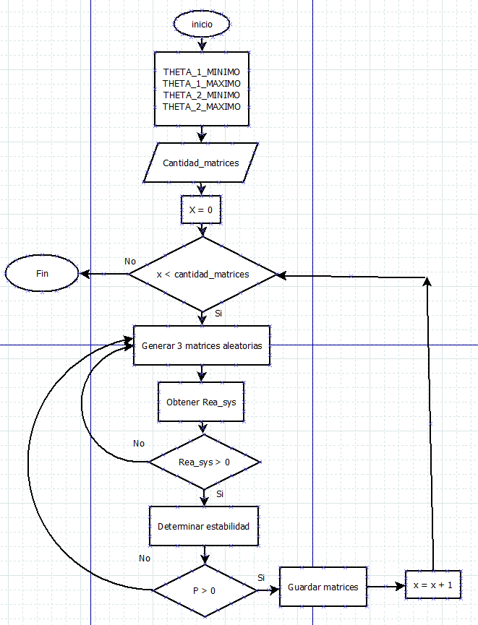

Conclusiones

Párrafo 1 Conclusi ´on General

Párrafo 2 Alguno de estos t ´opicos; trabajo futuros, problemas no abordados, comentarios relevantes etc

Referencia y material complementario

$$P>0 P ϵ R^{n_{1}xn_{2}}$$

$$A{\left(θ\left(k\right)\right)}^{'}P+PA\left(θ\left(k\right)\right)<0 ∀θ\left(k\right)$$